Fecha: octubre 22

Taller de electricidad y magnetismo y revisión del compromiso “circuito en serie”

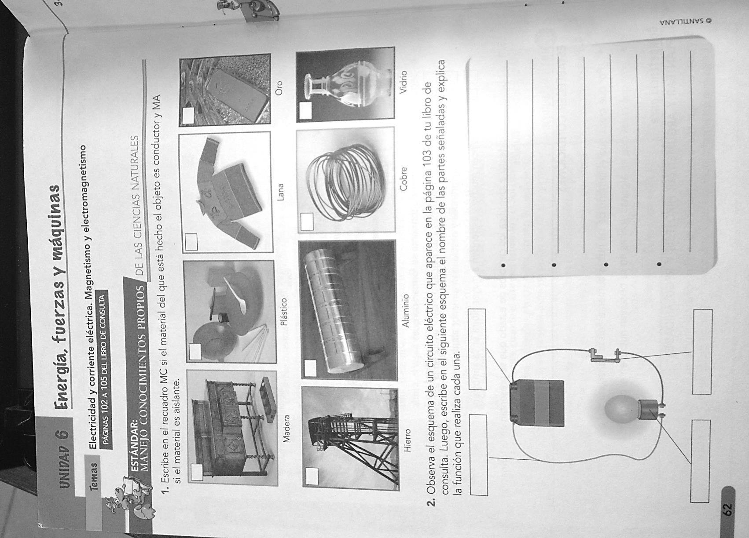
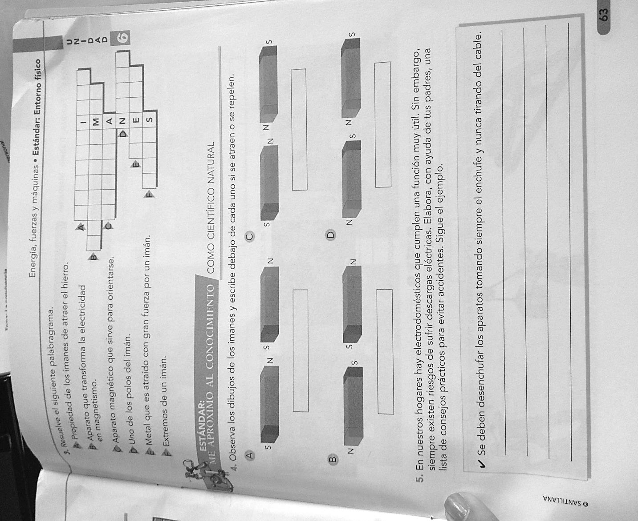

Fecha: octubre 24

Compromiso: consulto y realizo un mapa conceptual sobre los temas Mareas, corrientes marinas, formas del paisaje y relieve. Pego imágenes de cada una de estas y escribo una pequeña definición de las mismas. Lo anterior lo entrego en hojas de block.

Fecha: octubre 24

Compromiso: consulto y realizo un mapa conceptual sobre los temas Mareas, corrientes marinas, formas del paisaje y relieve. Pego imágenes de cada una de estas y escribo una pequeña definición de las mismas. Lo anterior lo entrego en hojas de block.

